REF: <https://www.vichaunter.org/como-se-hace/como-solucionar-el-error-mscomctl-ocx-registrado>

[Ir al contenido](https://www.vichaunter.org/como-se-hace/como-solucionar-el-error-mscomctl-ocx-registrado#content)

* [Enviar artículo como invitado](https://www.vichaunter.org/enviar-articulo-como-invitado)
* [Política de privacidad](https://www.vichaunter.org/politica-de-privacidad)
* [Contacto](https://www.vichaunter.org/contacto)

[](https://www.vichaunter.org/)

Ayuda con ordenadores, tablets, android, compras en china, reviews…

* [Ayuda](https://www.vichaunter.org/como-se-hace)
* [Comprar en China](https://www.vichaunter.org/comprar-en-china)
* [Reviews](https://www.vichaunter.org/reviews)
* [Tecnología](https://www.vichaunter.org/tecnologia)
* [Desarrollo Web](https://www.vichaunter.org/desarrollo-web)
* [Videojuegos](https://www.vichaunter.org/videojuegos)
* [Alternativas](https://www.vichaunter.org/alternativas)
* [Marketing Online](https://www.vichaunter.org/marketing-online)
* [General](https://www.vichaunter.org/general)
* [Foro](https://www.vichaunter.org/foro)
* [](https://www.vichaunter.org/)
* [Ayuda](https://www.vichaunter.org/como-se-hace)
* [Comprar en China](https://www.vichaunter.org/comprar-en-china)
* [Reviews](https://www.vichaunter.org/reviews)
* [Tecnología](https://www.vichaunter.org/tecnologia)
* [Desarrollo Web](https://www.vichaunter.org/desarrollo-web)
* [Videojuegos](https://www.vichaunter.org/videojuegos)
* [Alternativas](https://www.vichaunter.org/alternativas)
* [Marketing Online](https://www.vichaunter.org/marketing-online)
* [General](https://www.vichaunter.org/general)
* [Foro](https://www.vichaunter.org/foro)

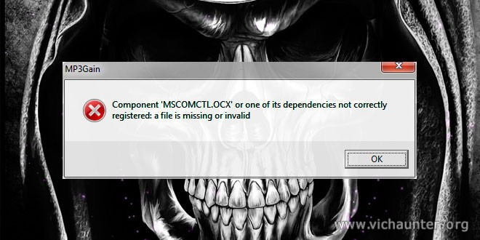

**Como solucionar el error MSCOMCTL.OCX no registrado en Windows 10, 8 y 7**

Publicado el [19 de Enero de 201719 de Enero de 2017](https://www.vichaunter.org/como-se-hace/como-solucionar-el-error-mscomctl-ocx-registrado) por [VicHaunter](https://www.vichaunter.org/author/vichaunter)

Si en algún momento vamos a utilizar algún programa sea del tipo que sea que requiera la librería de la que hablamos, puede que nos de error si no la tenemos registrada. Hay dos formas de **solucionar el error mscomctl.ocx archivo n válido**.

La primera forma de solucionar el error es para el programa en concreto que queramos usar, y la segunda se quedará ya en el sistema y cualquier otro programa que requiera este archivo no nos dará el problema.

[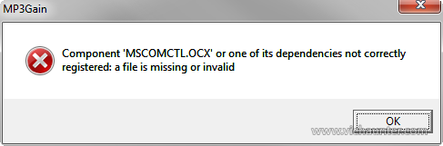](http://www.vichaunter.org/como-se-hace/como-solucionar-el-error-mscomctl-ocx-registrado/attachment/mscomctl-ocx-error)

Component MSCOMCTL.OCX or one of its dependencies not correctly registered: a file is missing or invalid.

**Forma fácil para solucionar el problema mscomctl.ocx**

La forma más sencilla para arreglarlo solo nos lo solucionará en el programa que vamos a usar, también es verdad que en algunos casos puede no funcionar, pero es un simple paso. Lo primero por supuesto será [descargar el mscomctl.ocx](http://goo.gl/DNL004) (contraseña www.vichaunter.com).  Para los desconfiados [virustotal 0/52](https://www.virustotal.com/es/file/18a83d7a420a17fcb6f56eb3ba5362c975d32e5ded7553c6fd407f07bdb7b006/analysis/)

Una vez descargado bastará con que lo descomprimamos y coloquemos en la misma carpeta donde esté el ejecutable del programa que vamos a utilizar. Como bien he dicho puede que no siempre funcione, así que si de esta forma no te ha servido o lo quieres poner para todos los programas venideros salta al siguiente punto.

**Como registrar mscomctl.ocx en el sistema operativo**

Tal y como hemos hecho antes lo primero será descargar y descomprimir el archivo [mscomctl.ocx](http://goo.gl/DNL004) (contraseña www.vichaunter.org) y seguir estos pasos:

1. **Copiarlo en el sistema**[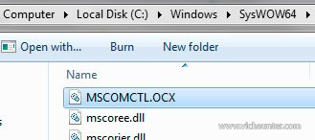](http://www.vichaunter.org/como-se-hace/como-solucionar-el-error-mscomctl-ocx-registrado/attachment/mscomctl-ocx-syswow64)  
   Lo pondremos en la carpeta c:windowssyswow64
2. **Abrir la consola**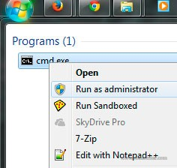  
   Haremosclick en inicio y escribiremos cmd, luego haremos click derecho y ejecutar como administrador.
3. **Registrar mscomctl.ocx  
   [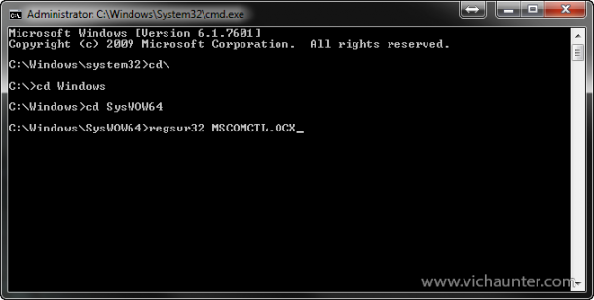](http://www.vichaunter.org/como-se-hace/como-solucionar-el-error-mscomctl-ocx-registrado/attachment/como-registrar-mscomctl-ocx)**  
   Ejecutaremos los siguientes comandos en la consola y nos quedará registrado

Shell



|  |  |
| --- | --- |
| 1  2  3  4 | cd  cd windows  cd SysWOW64  regsvr32 MSCOMCTL.OCX |

Nos debería aparecer un aviso como el siguiente indicando que ya está registrado

[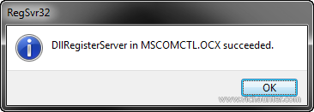](http://www.vichaunter.org/como-se-hace/como-solucionar-el-error-mscomctl-ocx-registrado/attachment/registrar-mscomctl-ocx)

A partir de este momento no deberíamos volver a tener el mismo problema con este fichero.

**…se produjo un error de llamada DllRegisterServer… en Windows 10 y 8.1**

En caso de que al tratar de realizar el registro aparezca este error, deberás seguir los siguientes pasos. Gracias a Pecas por la info.

Abre la consola de comandos en modo administrador tecla de windows y escribe cmd, luego botón derecho **ejecutar como administrador.**

[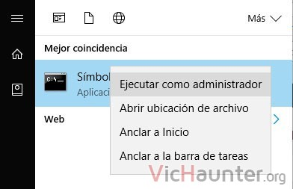](https://www.vichaunter.org/wp-content/uploads/2016/11/cmd-ejecutar-administrador.jpg)

Ahora debes eliminar el registro que has intentado hacer, y luego volver a registrarlo:



|  |  |
| --- | --- |
| 1  2  3  4  5 | Eliminar  Regsvr32 /u "C:\Windows\SysWOW64\MSCOMCTL.OCX"    Registrar de nuevo  Regsvr32 "C:\Windows\SysWOW64\MSCOMCTL.OCX" |

Debería salir el aviso de que se ha registrado y volver a funcionar.

**Cómo solucionar el error 0x8002801c**

A veces cuando intentes registrarlo te va a aparecer un error como este.

[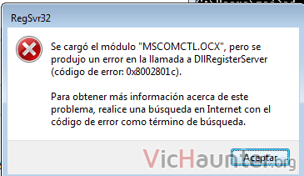](https://www.vichaunter.org/wp-content/uploads/2014/06/error-0x8002801c.png)

Para solucionarlo **copia el archivo MSCOMCTL.OCX** tanto en la carpeta **SysWOW64** como en **System32**. Una vez copiado vuelve al paso 3 y regístralo desde la consola, y si aun así te da error entra en la carpeta en la que no lo hayas probado con el comando **cd**.

De esta forma debería registrarse correctamente.

**Solucionar el error MSCOMCTL.OCX por aplicación**

En el caso de que no te funcionen las soluciones anteriores puedes probar con este método que funciona casi en el 100% de los casos aunque es más incómodo y no recomendable. Comentarte que si no lo has conseguido con el método anterior es por que algo funciona mal y te puede dar problemas a la larga.

En este caso deberás hacerlo para cada una de las aplicaciones que te esté dando el error. Se trata simplemente de copiar el archivo .ocx dentro de la carpeta donde esté el .exe de la aplicación a ejecutar.

* Abre la carpeta del programa, por ejemplo botón derecho en el acceso directo y abrir ubicación de archivo. A veces te lleva a la carpeta de accesos directos, lo vuelves a hacer y deberías ver los archivos del programa, entre ellos el ejecutable.
* Copia del MSCOMCTL.OCX dentro de esta carpeta
* Prueba a ejecutar de nuevo el programa

La mayoría de programas también busca en su misma carpeta los archivos necesarios del sistema si no los encuentra registrados, por lo que esto debería solucionarte el fallo.

¿Te ha pasado? **¿Como lo has solucionado?**Acuérdate de compartirlo

**Relacionado**

[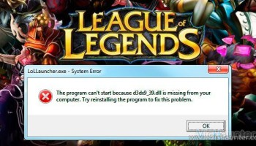](https://www.vichaunter.org/como-se-hace/como-solucionar-el-error-d3dx9_39-dll-del-lol-y-otros-programas)

[**Como solucionar el error d3dx9\_39.dll del LOL (y otros programas)**](https://www.vichaunter.org/como-se-hace/como-solucionar-el-error-d3dx9_39-dll-del-lol-y-otros-programas)

Tanto si eres asiduo jugador del LOL (League of Legends) como si acabas de empezar, te puedes encontrar alguna desagradable sorpresa al intentar ejecutarlo. Vamos a ver como arreglar el problema del lol d3dx9\_39.dll de forma sencilla. Posiblemente te hayas parado a leer el error, y haciendo caso a lo…

7 de Marzo de 2014

En "Ayuda"

[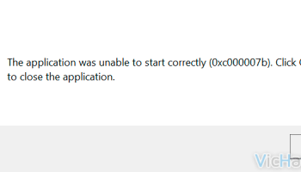](https://www.vichaunter.org/como-se-hace/como-solucionar-el-error-0xc00007b-del-lol-en-windows-7-8-y-10)

[**Cómo solucionar el error 0xc00007b del LoL en Windows 7, 8 y 10**](https://www.vichaunter.org/como-se-hace/como-solucionar-el-error-0xc00007b-del-lol-en-windows-7-8-y-10)

Este error es bastante común encontrarlo en juegos como el League of Legends, aunque nos aparecerá igualmente en cualquier otro título o programa que intente utilizar las mismas librerías cuando estas están defectuosas. En este artículo vamos a ver formas de arreglar el error 0xc00007b en cualquier versión de windows. Hay…

29 de Diciembre de 2016

En "Ayuda"

[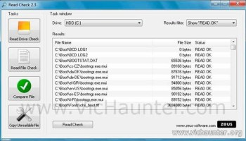](https://www.vichaunter.org/informatica/read-check-repara-tus-archivos-de-forma-facil-gratuita)

[**Read Check, repara tus archivos de forma fácil y gratuita**](https://www.vichaunter.org/informatica/read-check-repara-tus-archivos-de-forma-facil-gratuita)

Alguna vez te encontrarás con que tienes algún archivo que no se deja leer ya que o da algún error, o tiene algún dato corrupto. Para esos casos, quizá te pueda venir bien Read Check. ¿Qué es Read Check? No se trata más que de un simple programa portable y…

4 de Octubre de 2013

En "Informática"

**[Léete también](https://www.vichaunter.org/como-se-hace/usar-rutas-mas-260-caracteres-windows-10" \t "_blank)**[Cómo usar rutas de más de 260 carácteres en Windows 10](https://www.vichaunter.org/como-se-hace/usar-rutas-mas-260-caracteres-windows-10" \t "_blank)

Etiquetado [archivo](https://www.vichaunter.org/tag/archivo) [descargar](https://www.vichaunter.org/tag/descargar) [error](https://www.vichaunter.org/tag/error) [librería](https://www.vichaunter.org/tag/libreria) [problema](https://www.vichaunter.org/tag/problema) [solucionado](https://www.vichaunter.org/tag/solucionado) [Windows](https://www.vichaunter.org/tag/windows)Publicado en [Ayuda](https://www.vichaunter.org/como-se-hace)por **VicHaunter** el 19 de Enero de 201719 de Enero de 2017

**Navegación de entradas**

[Siguiente](https://www.vichaunter.org/como-se-hace/ver-numero-telefono-android-ios) [Anterior](https://www.vichaunter.org/como-se-hace/deshabilitar-las-animaciones-android-sin-root)

**AYUDANOS** a poder seguir dando respuestas. Te podemos echar una mano y tú también a nosotros, símplemente **dale a me gusta**.

**Buscar**

Principio del formulario

Buscar: 

Final del formulario

**Donar Paypal**

Tu donativo puede echarme una mano a seguir día a día dando la mejor ayuda posible.

Principio del formulario

  


Final del formulario

**Donar Bitcoins**

   1Mssdhn3E7sHqxSp9iTt3mKnmCzbgS9RKu[](bitcoin:1Mssdhn3E7sHqxSp9iTt3mKnmCzbgS9RKu)  
Gracias por tu ayuda! Hasta ahora llevamos BTC

**Comentarios recientes**

* Memphis Fernández en [¿Por qué mi tracking lleva varias semanas parado en este estado?](https://www.vichaunter.org/comprar-en-china/por-que-mi-tracking-lleva-varias-semanas-parado-en-este-estado#comment-35955)
* Memphis Fernández en [¿Por qué mi tracking lleva varias semanas parado en este estado?](https://www.vichaunter.org/comprar-en-china/por-que-mi-tracking-lleva-varias-semanas-parado-en-este-estado#comment-35954)
* Gorka Estevez en [¿Por qué mi tracking lleva varias semanas parado en este estado?](https://www.vichaunter.org/comprar-en-china/por-que-mi-tracking-lleva-varias-semanas-parado-en-este-estado#comment-35953)
* [VicHaunter](https://www.vichaunter.org/) en [¿Cuanto puede tardar mi paquete en pasar aduanas?](https://www.vichaunter.org/comprar-en-china/cuanto-puede-tardar-paquete-pasar-aduanas#comment-35952)
* [VicHaunter](https://www.vichaunter.org/) en [Qué transportista lleva mi paquete de china y cómo hacer el seguimiento](https://www.vichaunter.org/como-se-hace/que-transportista-lleva-mi-paquete-de-china-y-como-hacer-el-seguimiento#comment-35950)

**Categorías**

* [Alternativas](https://www.vichaunter.org/alternativas)
* [Ayuda](https://www.vichaunter.org/como-se-hace)
* [Comprar en China](https://www.vichaunter.org/comprar-en-china)
* [Desarrollo Web](https://www.vichaunter.org/desarrollo-web)
* [Electrónica](https://www.vichaunter.org/electronica)
* [General](https://www.vichaunter.org/general)
* [Informática](https://www.vichaunter.org/informatica)
* [Marketing Online](https://www.vichaunter.org/marketing-online)
* [Reviews](https://www.vichaunter.org/reviews)
* [Sin categoría](https://www.vichaunter.org/sin-categoria)
* [Tecnología](https://www.vichaunter.org/tecnologia)
* [Videojuegos](https://www.vichaunter.org/videojuegos)

**Archivos**

* [Año 2015](https://www.vichaunter.org/2015)
* [Año 2014](https://www.vichaunter.org/2014)
* [Año 2013](https://www.vichaunter.org/2013)
* [Año 2012](https://www.vichaunter.org/2012)
* [Año 2011](https://www.vichaunter.org/2011)
* [Año 2010](https://www.vichaunter.org/2010)
* [Año 2009](https://www.vichaunter.org/2009)
* [Año 2008](https://www.vichaunter.org/2008)

**Entradas recientes**

* [Cómo borrar TODOS los correos de Gmail con 3 clics de ratónSi](https://www.vichaunter.org/como-se-hace/borrar-todos-los-correos-gmail-3-clics-ratonsi)

by VicHaunter on 11 de Septiembre de 2017

* [Contraseñas de disco duro a fondo (bios/uefi). ¿Debería poner una?](https://www.vichaunter.org/tecnologia/contrasenas-disco-duro-fondo-biosuefi-deberia-poner-una)

by VicHaunter on 8 de Septiembre de 2017

* 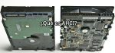[Qué es AHCI y para qué sirve](https://www.vichaunter.org/tecnologia/que-es-ahci-y-para-que-sirve)

by VicHaunter on 5 de Septiembre de 2017

* [Cómo montar unidades de red en Linux y Windows y hacerlas permanentes](https://www.vichaunter.org/como-se-hace/montar-unidades-red-linux-windows-hacerlas-permanentes)

by VicHaunter on 4 de Septiembre de 2017

* [La impresión 3D a todo color a puntito de salir del horno](https://www.vichaunter.org/tecnologia/la-impresion-3d-color-puntito-salir-del-horno)

by VicHaunter on 3 de Septiembre de 2017

[DMCA.com Protection Status](http://www.dmca.com/Protection/Status.aspx?ID=a16077b1-f4dd-472a-b5cc-57725a8fa827&refurl=https://www.vichaunter.org/como-se-hace/como-solucionar-el-error-mscomctl-ocx-registrado)[Protected by Copyscape](http://www.copyscape.com/)

| Powered with tecknologik by VicHaunter.

Este sitio web utiliza cookies propias y de terceros para mejorar la experiencia del usuario y analizar sus hábitos de navegación. Si continuas navegando entendemos que estás aceptando su uso. Puedes obtener más información. [Acepto](https://www.vichaunter.org/como-se-hace/como-solucionar-el-error-mscomctl-ocx-registrado) [Infórmate](https://www.vichaunter.org/politica-de-privacidad)

Privacy & Cookies Policy

:)